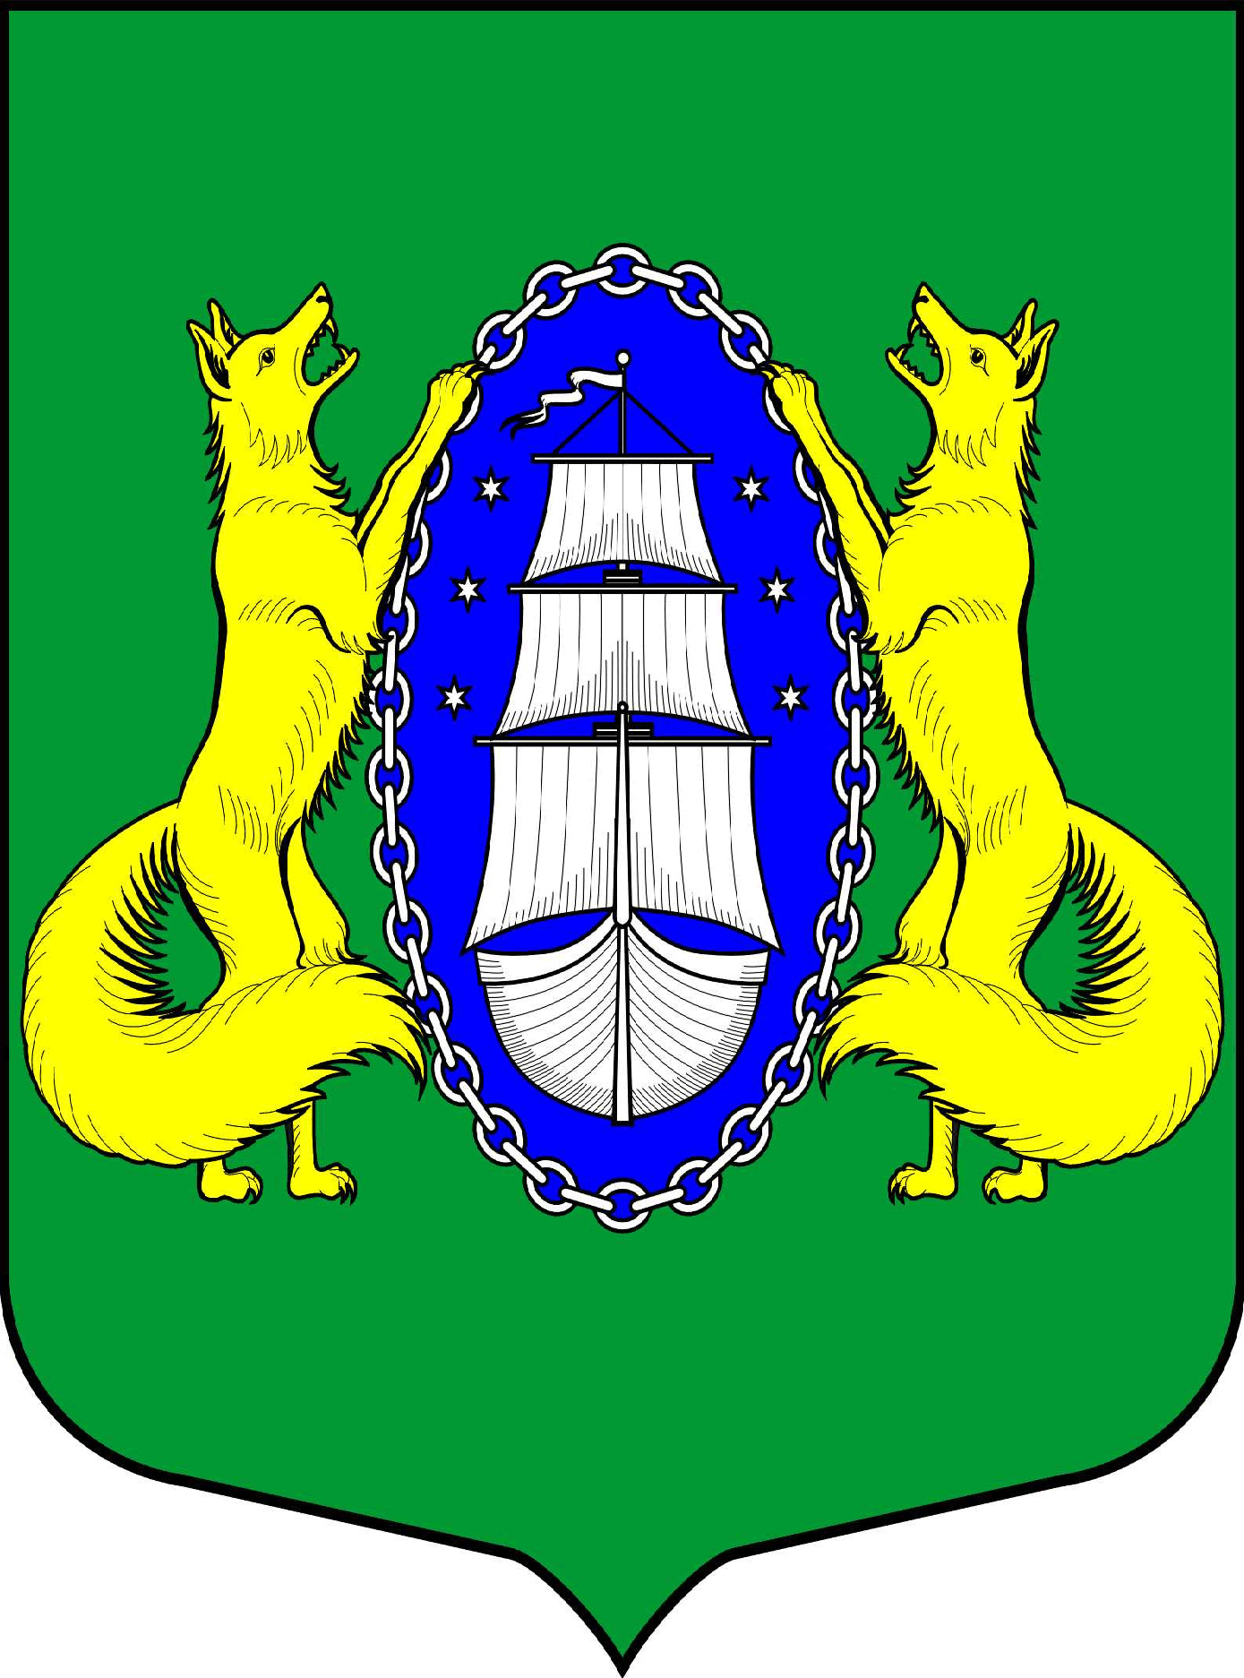

ВНУТРИГОРОДСКОЕ МУНИЦИПАЛЬНОЕ ОБРАЗОВАНИЕ САНКТ-ПЕТЕРБУРГА ПОСЕЛОК ЛИСИЙ НОС
МУНИЦИПАЛЬНЫЙ СОВЕТ
пятый созыв
Р Е Ш Е Н И Е

_____________________________________________________________________________
06.09.2018г. № 25

Санкт-Петербург
О внесении изменений в Решение МС от 12.12.2017 № 55 «Об утверждении местного бюджета муниципального образования
поселок Лисий Нос на 2018 год»

На основании Бюджетного Кодекса Российской Федерации, руководствуясь Положением о бюджетном процессе в муниципальном образовании поселок Лисий Нос, утвержденным решением МС МО пос. Лисий Нос № 26 от 04.05.2017 года,
МУНИЦИПАЛЬНЫЙ СОВЕТ РЕШИЛ:
- Внести изменения в Решение муниципального совета от 12.12.2017 г. № 55 «Об утверждении местного бюджета муниципального образования поселок Лисий Нос на 2018 год» (далее – Решение):
  - Пункт 13 Решения изложить в следующей редакции:
Утвердить:
- общий объем доходов местного бюджета муниципального образования поселок Лисий Нос на 2018 г. в сумме 104 357,2 тысяч рублей,
- общий объем расходов местного бюджета муниципального образования поселок Лисий Нос на 2018 г. в сумме 108 864,0 тысяч рублей,
- дефицит местного бюджета муниципального образования поселок Лисий Нос на 2018 г. в сумме 4 506,8 тысяч рублей.
  - Приложение № 1 «Доходы местного бюджета муниципального образования поселок Лисий Нос на 2018 год» изложить в редакции согласно Приложению 1 к настоящему Решению;
  - Приложение № 2 «Распределение бюджетных ассигнований по разделам и подразделам местного бюджета муниципального образования поселок Лисий нос на 2018 год» изложить в редакции согласно Приложению 2 к настоящему Решению;
  - Приложение № 3 «Распределение бюджетных ассигнований по разделам, подразделам, целевым статьям, группам, подгруппам видов расходов местного бюджета муниципального образования поселок Лисий Нос на 2018 год» изложить в редакции согласно Приложению 3 к настоящему Решению;
  - Приложение № 4 «Ведомственная структура расходов местного бюджета муниципального образования поселок Лисий Нос на 2018 год» изложить в редакции согласно Приложению 4 к настоящему Решению;
  - Приложение № 5 «Источники финансирования дефицита местного бюджета муниципального образования пос. Лисий Нос на 2018 год» изложить в редакции согласно Приложению 5 к настоящему Решению;
2. Контроль по исполнению Решения возложить на главу местной администрации МО пос. Лисий Нос.
- Настоящее Решение вступает в силу после его официального опубликования.

Глава муниципального
образования В.М. Грудников

